Государственное бюджетное общеобразовательное учреждение «Школа № 2070 имени Героя Советского Союза Г.А. Вартаняна

Доклад на педагогическом совете по теме: «Коммуникативный, инновационный и компетентностный подходы. Из опыта работы».
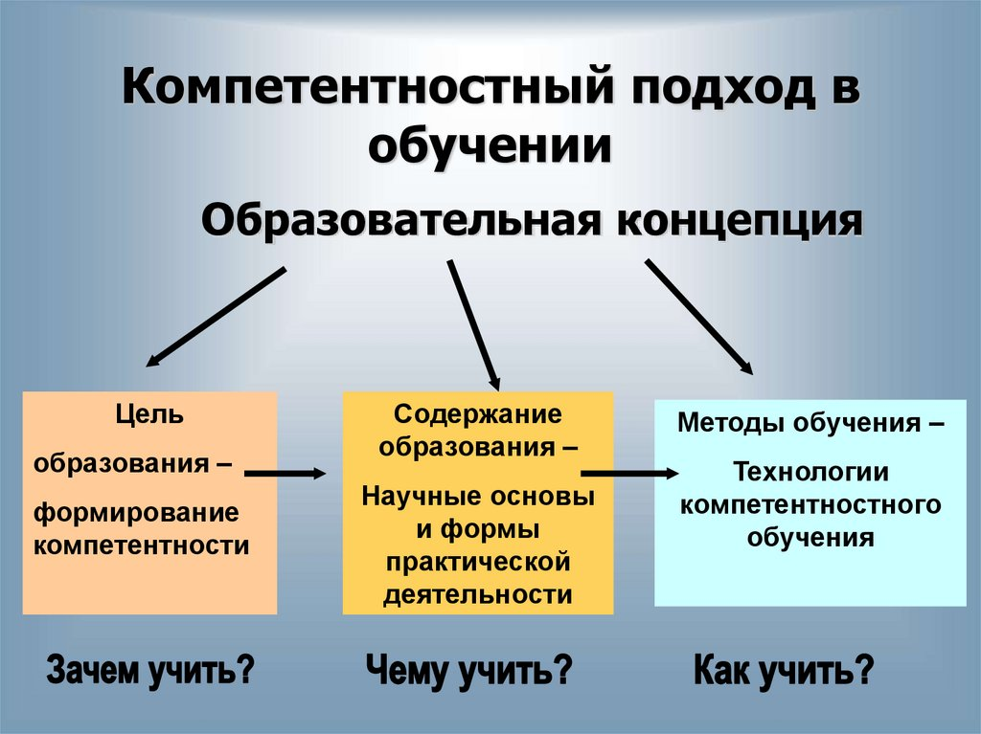
Составила: Панаева Альбина Мурадовна,
Учитель английского языка
ГБОУ «Школа № 2070»

г. Москва

2026 г.

В современном мире владение английским языком стало не просто преимуществом, а необходимостью. Как преподаватель английского языка, я постоянно ищу пути сделать свои уроки максимально эффективными, интересными и отвечающими потребностям учеников. За годы своей практики я активно применяю различные методические подходы , среди которых особое место занимают коммуникативный, инновационный и компетентностный. В своём докладе я хочу поделиться своим опытом работы с каждым из них, привести конкретные примеры и рассказать, как эти подходы помогают мне достигать поставленных целей.
1. Коммуникативный подход в обучении.
Суть этого подхода означает, что обучение носит Деятельностный характер, поскольку общение на занятиях происходит в процессе речевой деятельности, с помощью которой учащиеся стремятся решать реальные или воображаемые задачи. Коммуникативный подход в обучении означает также, что в центре обучения находится обучающийся как субъект учебной деятельности, а система обучения предполагает максимальный учёт индивидуальных, возрастных и национальных особенностей учеников, а также их интересов. Данный подход – это, пожалуй, фундамент современного преподавания иностранных языков. Его главная цель – научить учеников использовать язык как инструмент общения в реальных жизненных ситуациях. Вместо того чтобы заучивать грамматические правила и слова в отрыве от контекста, ученики активно вовлекаются в диалоги, ролевые игры и другие виды деятельности, имитирующие реальное общение.
Основные принципы коммуникативного подхода это:
- Акцент на общении: Все виды деятельности направлены на развитие навыков говорения и слушания. Грамматика и лексика изучаются в контексте коммуникативных задач и параллельно развиваются все виды речевой деятельности: говорение, слушание, чтение и письмо.
- Активность учащихся: Ученики являются активными участниками процесса, а не пассивными слушателями.
- Реальные ситуации: Упражнения имитируют реальные ситуации общения например (диалоги в магазине, заказ в ресторане, знакомство, телефонные разговоры, обсуждение проблем и т.д.).
- Ошибки – часть процесса: Ошибки рассматриваются как естественная часть обучения.
Моя работа с коммуникативным подходом началась с осознания того, что многие ученики, прекрасно знающие грамматику, испытывают трудности при попытке заговорить. Я стала активно использовать следующие методы:
- Например, когда мы изучаем тему "Еда и рестораны": Мы не просто учим названия блюд. Мы устраиваем "кафе" в классе. Ученики получают меню, выбирают блюда, делают заказ, обсуждают с "официантом" состав блюд. Это способствует развитию социо культурной компетенции.
- На уроке по теме «На приеме у врача» например, учащиеся разыгрывают сценарий — пациент в кабинете у врача. Условный «врач» должен задать пациенту вопросы на английском языке с целью получить ответ и поставить правильный диагноз.
- На уроке по теме "Путешествия" мы провели ролевую игру "В отеле". Один ученик играл роль администратора, другой – гостя, который хочет забронировать номер, уточнить время завтрака и попросить дополнительное полотенце. На эту же тему мы проводили ролевую игру «Гид и турист», где турист задает вопросы о достопримечательностях Лондона, а гид отвечает на вопросы, демонстрируя на картинках. Это позволило им не только отработать лексику, но и почувствовать себя в реальной ситуации, преодолеть страх говорить.
- Проектная деятельность: на уроке по теме "Культура и традиции" ученики работали в группах над созданием проекта о своей любимой стране. Им нужно было провести исследование, собрать информацию, обсудить, как лучше представить материал, и в итоге презентовать свою работу классу. Это требовало постоянного взаимодействия и использования английского языка для планирования и выполнения задачи. Такая работа требует от учеников не только языковых навыков, но и умения работать в команде, планировать, распределять обязанности. В результате, ученики, демонстрируют более высокую мотивацию, уверенность в своих силах и, главное, способность использовать английский язык в реальных ситуациях. Они перестают бояться ошибок и начинают видеть в языке инструмент для достижения своих целей.
2. Инновационные подходы.
Инновационные подходы – это применение новых, нестандартных методов, технологий и материалов, которые делают процесс обучения более динамичным, увлекательным и эффективным. Инновационные уроки, обычно проводятся после изучения темы или нескольких тем, выполняя функции обучающего контроля и оценки знаний учащихся. Такие уроки проходят в необычной, нетрадиционной обстановке. Подобная смена привычной обстановки целесообразна, поскольку она создает атмосферу праздника при подведении итогов проделанной работы, снимает психологический барьер, возникающий в традиционных условиях из-за боязни совершить ошибку. На таких уроках обеспечивается обязательное участие всех учащихся, а также реализуются с непременным использованием средств слуховой и зрительной наглядности. На таких уроках удается достичь самых разных целей методического, педагогического и психологического характера.
Основные принципы инновационных подходов:
- Использование современных технологий: это онлайн-платформы, образовательные приложения.
- Нестандартные формы работы: проектная деятельность, смешанное обучение, перевернутый класс, геймификация, использование аутентичных материалов. Использование игровых элементов в обучении для повышения мотивации и вовлеченности учащихся.
- Персонализация обучения: адаптация заданий под индивидуальные потребности и темп каждого ученика.
- Развитие критического мышления и креативности: стимулирование учеников к поиску решений, анализу информации и созданию нового.
- Актуальность и связь с реальным миром: использование материалов, отражающих современные тенденции и проблемы.
Рассмотрим на примерах.
- Геймификация: я использую данный элемент для закрепления лексики и грамматики. Например, мы можем играть с новой лексикой, использовать онлайн-платформы типа «Learning Apps.org», «Wordwell», «Образовательные тесты», где можно создавать и делиться интерактивными упражнениями на различные темы, а также проводить викторины и онлайн -тесты. Это превращает рутинное повторение в увлекательное соревнование.
- При изучении темы «Описание внешности» мы использовали презентацию для создания «портрета» вымышленного персонажа. Демонстрация слайдов с примерами различных черт лица, типов телосложения, цвета глаз, волос и т.д. Ученики по очереди добавляли детали внешности, используя изученную лексику, а затем описывали получившегося персонажа. Это было гораздо интереснее, чем простое заполнение пропусков в тексте.
- Перевернутый класс (Flipped Classroom): для более старших учеников я иногда применяю модель перевернутого класса. Этот метод позволяет максимально эффективно использовать время на уроке. Ученики самостоятельно изучают теоретический материал дома. Например, при изучении тем по грамматике ученики дома смотрели короткое видео с объяснением грамматической структуры и примерами использования или же изучали по карточкам, которые я им даю сама. На уроке мы сразу переходим к выполнению упражнений на закрепление, к обсуждению ситуаций, где уместно использовать это время, и к составлению собственных предложений. Это позволило нам уделить больше времени практическому применению знаний.
Компьютерные презентации позволяют акцентировать внимание учащихся на значимых моментах излагаемой информации и создавать наглядные эффектные образы в виде иллюстраций, схем, таблиц, графических композиций и т. п. Презентация позволяет воздействовать сразу на несколько видов памяти: зрительную, слуховую, эмоциональную. Обладая такой возможностью, как интерактивность, компьютерные презентации позволяют эффективно адаптировать учебный материал под особенности учащихся. Если материал урока содержит большое количество иллюстративного материала, применение компьютерной презентации позволит существенно повысить эффективность урока.
- Использование образовательных приложений: существует множество замечательных приложений для изучения английского языка, которые можно интегрировать в урок. Такие как, Duolingo для начального уровня, Memrise, Easy ten, LinguaLeo, Puzzle English. На своих уроках я использую ресурсы обучающего сайта "Online Test Pad", что позволяет не только закрепить и проверить знания учащихся по определенной теме, и потренировать навык аудирования, прослушивая записи, сделанные носителями языка.
- Также проходим олимпиады по английскому языку на сайтах «Какаду», "Инфоурок" и «Джюнион Джэк», которые вызывают интерес у учащихся, позволяя проверить знания каждого ученика, так как задания у каждого индивидуальны.
В результате: инновационные подходы делают уроки более живыми и интересными учатся не только языку, но и тому, как использовать технологии для обучения и саморазвития.
3.Компетентностный подход.
Компетентностный подход — это совокупность общих принципов определения целей образования, отбора содержания образования, организации образовательного процесса и оценки образовательных результатов. Данный подход направлен на формирование у учащихся компетенций – готовности и способности применять полученные знания, умения и навыки в реальных жизненных ситуациях для решения практических задач. Он предполагает, что ученик должен уметь применять полученные знания в реальных ситуациях, решать проблемы, работать в команде, критически мыслить и постоянно учиться новому. Предлагаю рассмотреть основные принципы компетентностного подхода:
- Ориентация на результат: Главная цель – формирование конкретных компетенций (ключевых, предметных, общекультурных).
- Практическая направленность: Учебный материал и задания максимально приближены к реальным жизненным ситуациям и потребностям учащихся.
- Интеграция знаний и умений: Ученики учатся применять знания из разных областей для решения комплексных задач.
- Развитие самостоятельности и ответственности: ученики учатся самостоятельно планировать свою работу, оценивать свои результаты и нести ответственность за свои действия.
- Самооценка: Оценка не только знаний, но и умений, навыков и отношения к деятельности.
- Социальная компетенция: Умение работать в команде, сотрудничать, решать конфликты.
- Самообразовательная компетенция: Способность самостоятельно учиться, ставить цели и достигать их.
Для реализации данного подхода я предлагала ученикам создать портфолио, в который они собирают примеры своих достижений, демонстрирующих различные компетенции. Это записи диалогов, написанные эссе, разные мини проекты, сертификаты о прохождении онлайн -олимпиад. Создание проектов, ориентированных на решение реальных проблем: вместо традиционных рефератов я предлагала ученикам работать над проектами, которые имели практическую ценность. Например, изучая тему «Экологические проблемы. Дети работали над проектом «Наша планета в опасности», а по теме «Здоровый образ жизни» был создан проект «Полезная и неполезная еда». Работа над требовало от них не только знания английского языка, но и умения работать в команде, проводить исследования, анализировать информацию и представлять её в доступной форме.
Мы видим, что Компетентностный подход позволяет сделать обучение более целенаправленным и практичным.
Заключение: обобщая вышесказанное, можно сделать вывод, что коммуникативный, инновационный и компетентностный подходы — это не отдельные методики, а взаимодополняющие элементы эффективного обучения английскому языку. В своей работе я стараюсь интегрировать эти подходы, адаптируя их под конкретные потребности и интересы моих учеников.

